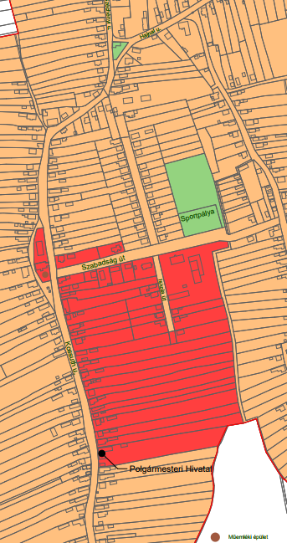

A településképi szempontból meghatározó karakterű terület 1. sz. melléklet

